记录编号： |  | 文件类别：

Zbook
需求规格说明书

文件修订记录：
版本编号 | *变化  状态 | 简要说明（变更内容和变更范围） | 日期 | 变更人
V0.1 | N | 跟新上传渠道 | 2024-05-2 | 肖泳辰
V0.2 | D | 去除多余功能 | 2024-6-6 | 李紫晗
*变化状态：N——新建，C——变更，D——删除

目录
1 简介 3
1.1 文档介绍 3
1.2 业务背景 3
1.3 相关术语 3
2 系统通用性需求 4
2.1 性能需求 4
2.2 安全需求 4
2.3 政策法律需求 4
2.4 操作性需求 4
2.5 其他需求 4
3 业务描述及系统功能 4
3.1 业务描述 4
3.2 系统角色划分 4
3.3 系统功能用例 5
3.4 系统功能用例分析 7

简介

文档介绍
提供考勤管理资源共享系统的用户需求，提供资源共享以及虎扑评分，供相关人员参考。

业务背景
中美学院目前没有好用的资源共享系统，开发一个好用的资源分享网站，供感兴趣人员使用。

  - 相关术语
暂无

系统通用性需求

性能需求
用户界面操作响应时间不超过一秒。

安全需求

无

政策法律需求
无。

操作性需求
可通过网页进行访问，下载和上传。

其他需求
暂无

业务描述及系统功能

业务描述
小范围教科书资源共享平台（仅供学习用途）。
学院学生可以通过该平台共享该教科书的资源，亦可通过该平台对该资源进行评分以及资源内容
用户可以系统上查看该资源的评论以及虎扑评分，登录后可打分以及评论，并上传和下载。
管理员可以创建可共享的资源及其名称，并向特定用户开放上传权限，上传需要申请上传资格。

系统角色划分
角色名称 | 职责简述
管理员 | 内容审核
用户 | 上传，下载资源；并对该资源进行评论以及虎扑评分

系统功能用例

管理员功能用例
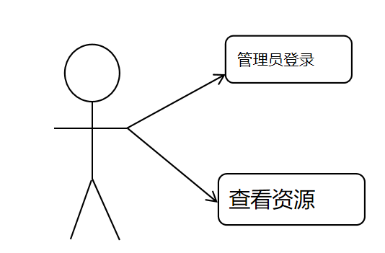

用户功能用例
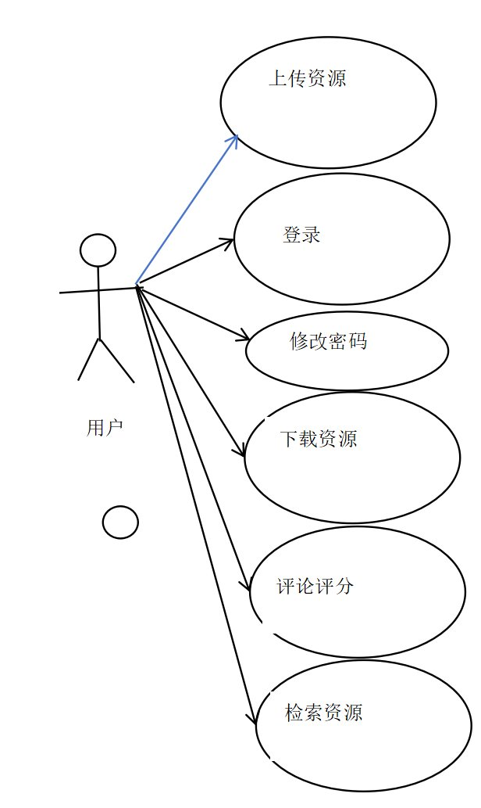

系统功能用例分析

管理员功能用例分析
      - 添加资源

用例分析
用例简介
在网站上添加可共享资源，以及评论和类似虎扑评分的打分系统
执行者
管理员，用户
前置条件
用户登录。
管理员添加资源名称，提供上传渠道以及开放上方上传资格申请，并对所上传资源进行审核。
后置条件
开放该资源的下载以及评论渠道
路径
基本路径
1 管理员输入管理员账号、
2 添加成功并展示添加结果。

异常路径:
该资源暂未开放虎扑评分
该用户暂未获得上传权限

异常路径: 暂未登录无法下载以及评论

补充说明

Web操作界面

      - 删除资源

用例分析
用例简介
管理员删除资源。
执行者
管理员
前置条件
该资源已经存在
后置条件
无

路径
基本路径
1 管理员勾选相应资源执行删除
2 执行删除并返回删除结果

异常路径:

补充说明
无

Web操作界面

网站功能用例分析
      - 管理员登录

用例分析
用例简介
管理员登录
执行者
管理员
前置条件
无
后置条件
无

路径
基本路径
1 管理员输入账号、密码登录
2 登录成功进入资源管理页面，显示管理员名单

异常路径: 2a密码错误
1 返回提示密码错误

补充说明
无

Web操作界面
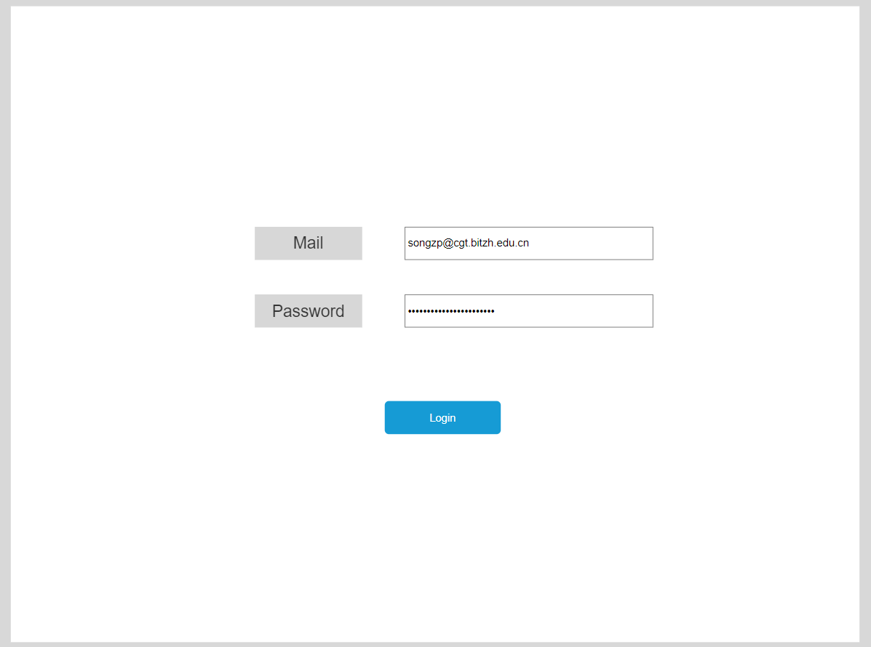

用户登录

用例分析
用例简介
用户登录
执行者
用户
前置条件
无
后置条件
无

路径
基本路径
密码登录
异常路径: 未注册

补充说明

Web操作界面

Web操作界面

Web操作界面
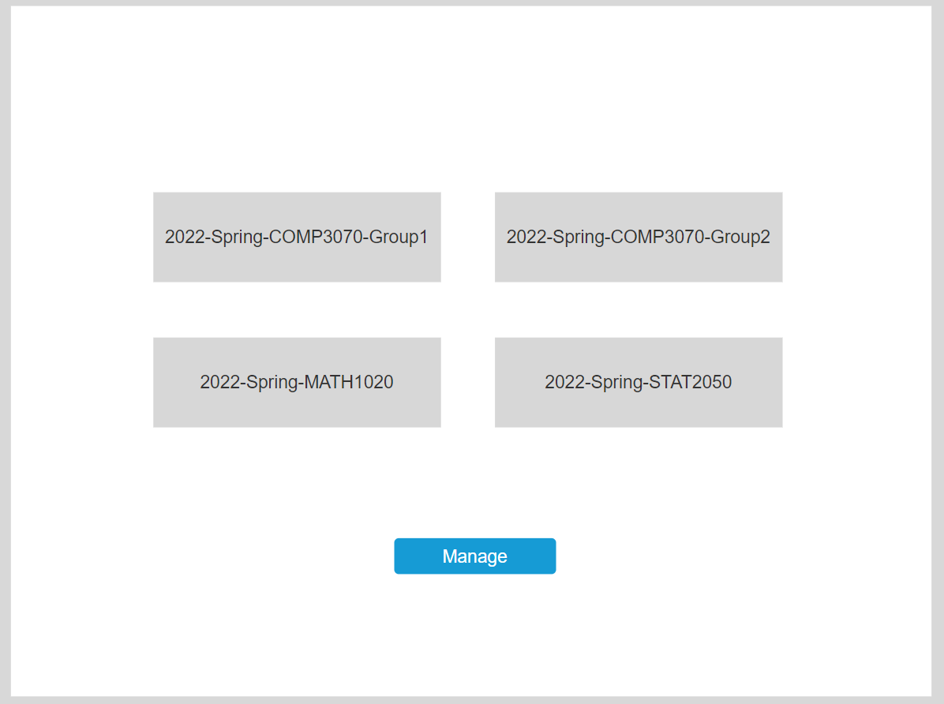

      - 用户上传

用例分析
用例简介
用户上传资源
执行者
用户
前置条件
无
后置条件
无

路径
基本路径
1 管理员对该用户进行审核
2 审核通过后开放上传权限
异常路径: 该资源已存在

补充说明
无

Web操作界面
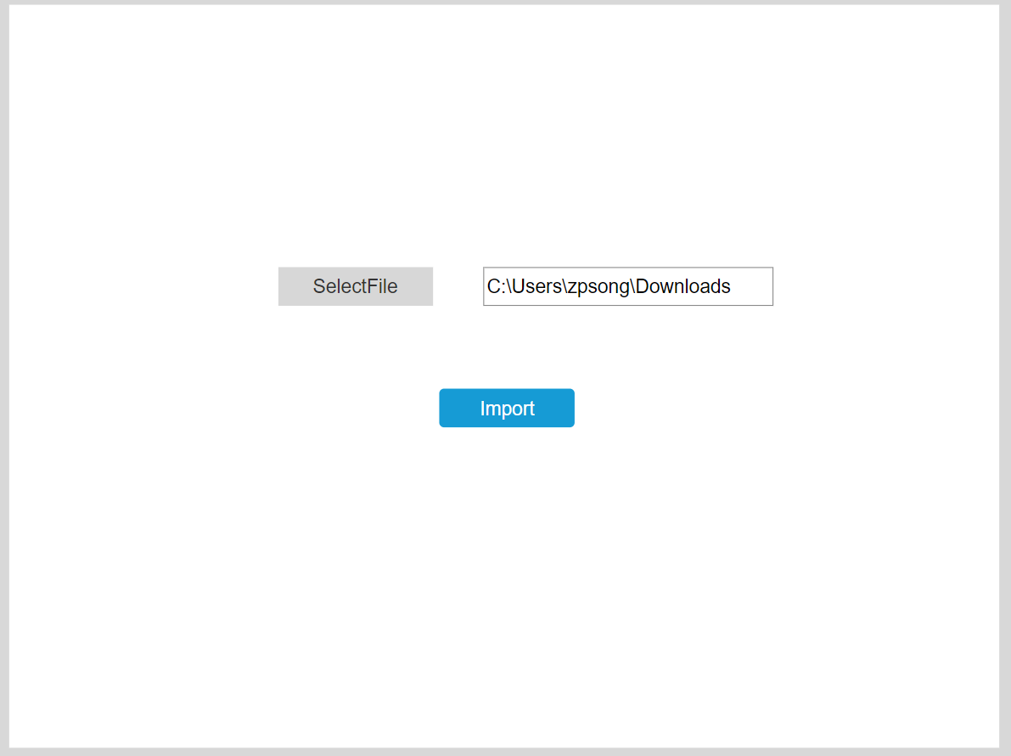

Web操作界面
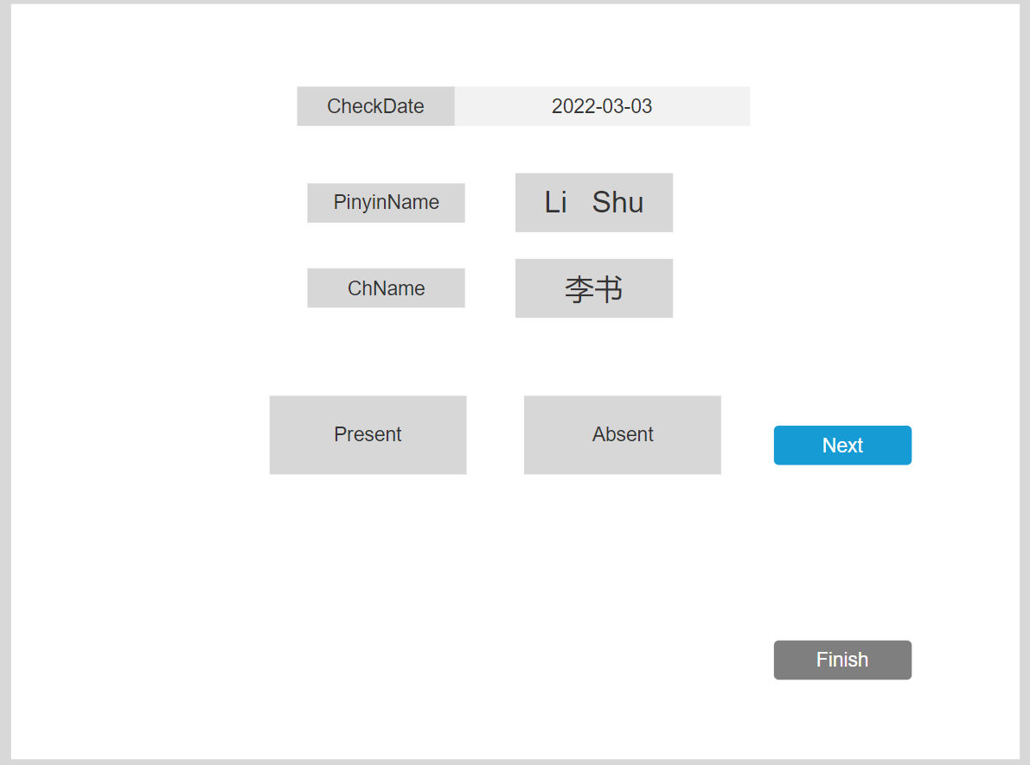

用户下载资源用例分析
用例简介
用户对某个资源进行下载
执行者
用户
前置条件
无
后置条件
无

路径
基本路径
1 在相应资源分享处下载

异常路径: 资料库尚未存在该资源
补充说明

Web操作界面

管理员资源查看

用例分析
用例简介
管理员查看已经存在的资源。
执行者
管理员
前置条件
用户先上传资源
后置条件
无

路径
基本路径
1 进入资源审核界面，可以看到所有已存在资源

异常路径: 无
补充说明

Web操作界面

用户打分及评论

用例分析
用例简介
用户对该资源进行评分以及评论
执行者
用户
前置条件
无
后置条件
无
路径
基本路径
1 进入资源分享界面
2 先对该资源进行评分
3 后评论
5 点击发布
异常路径:该评论过长,有敏感文字

补充说明

Web操作界面

用例分析
用例简介
用户登录
执行者
用户
前置条件
用户已经注册
后置条件
无

路径
基本路径：1.用户在登录界面输入账号和密码，点击登录按钮进行登录

异常路径: 账户不存在或者密码错误
补充说明

Web操作界面

用例分析
用例简介
用户注册
执行者
用户
前置条件
无
后置条件
无

路径
基本路径：1.用户在注册界面输入邮箱，账号和密码，点击注册按钮进行注册按钮并完成注册

异常路径: 1.该邮箱下的账户已经被注册
- 密码过短或不符合安全需求

补充说明

